**Wyścig szosowy (25-26.09)**

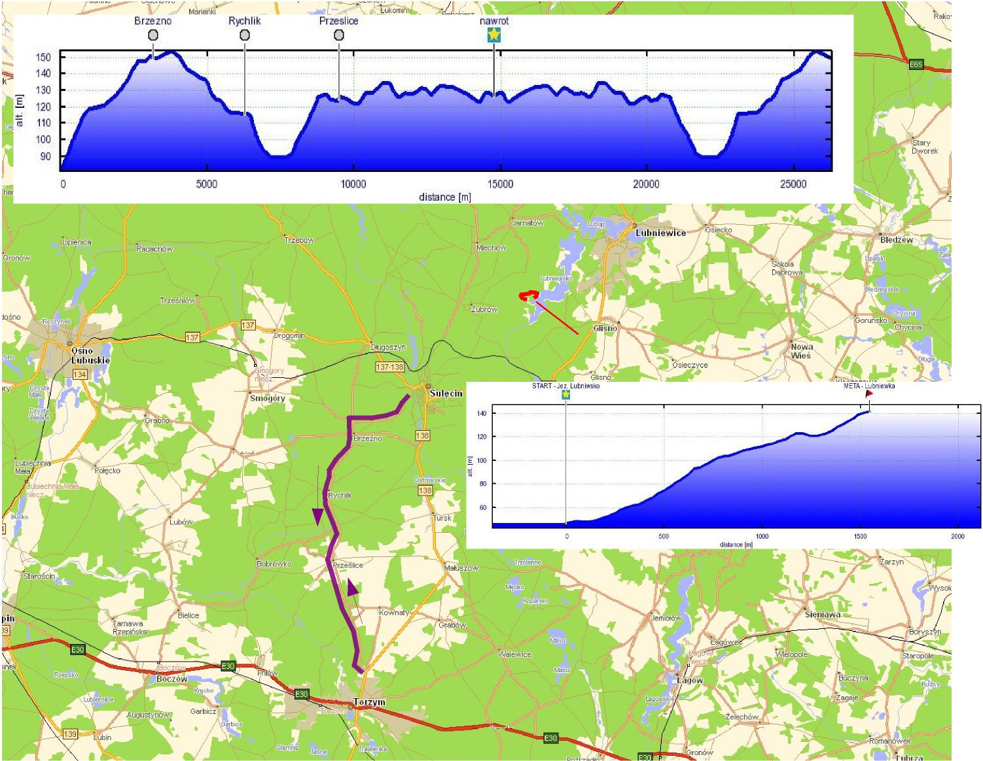

**Wyścig szosowy – profil wysokościowy**

**Uphill Lubniewka**

**(25.09)**

**Uphill Lubniewka – profil wysokościowy**

**Trasy sportowe na**

**XXVII Międzynarodowym Zjeździe Cyklistów**

***Sulęcin 2017***